 南昌大学实验报告
→
学生姓名： 王浩 学 号： 8002117168 专业班级： 软件工程1704班
实验类型：☑ 验证 □ 综合 □ 设计 □ 创新 实验日期： 2019/3/15 实验成绩：
- 实验项目名称
上机实验课
- 实验目的
理解jsp内置对象request、application、session、out、response并会使用，利用request获取从另一个网页表单中提交的信息。

- 实验任务
- 完成page79页第4题
- 完成page80页第5题
- 完成page80页第7题
四、主要仪器设备及耗材
PC，Windows XP，myEclipseCI
五、实验步骤
第4题代码：
Input.jsp代码：
<form action = "sum.jsp" method = "post">
请输入第一个整数：<input type = "text" name = "data1"><br><br>
请输入第二个整数：<input type = "text" name = "data2"><br><br>
<input type = "submit" value = "提交">
</form>
Sum.jsp代码：
<% int data1 = Integer.parseInt(request.getParameter("data1"));
int data2 = Integer.parseInt(request.getParameter("data2")); //获取两个数
int sum = data1+data2; //求和
session.setAttribute("sum", sum); //为两数的和设置属性
if(sum >= 0){%>
<jsp:forward page="positive.jsp"></jsp:forward>
<%} else{%>
<jsp:forward page="negative.jsp"></jsp:forward>
<%} %>
positive.jsp代码：
<% int sum = Integer.parseInt(session.getAttribute("sum").toString());
%>
结果为正！<br><br>
并且两数的和为：<%=sum %>!
Negative.jsp代码：
<% int sum = Integer.parseInt(session.getAttribute("sum").toString());
%>
结果为负！<br><br>
并且两数的和为：<%=sum %>!

第5题：提交数据的文件task_5_1.jsp代码：
<form action = "task_5_2.jsp" method = "post">
用户名:<input type = "text" name = "Uname" required />(必填)<br><br>
密&nbsp;&nbsp;&nbsp;&nbsp;码:<input type = "text" name = "Upwd" required/>(必填)<br><br>
确认密码:<input type = "text" name = "Upwd_again"><br><br>

性别:<input type = "radio" name = "sex" checked value = "男">男&nbsp;&nbsp;&nbsp;
<input type = "radio" name = "sex" value = "女"> 女<br><br>

爱好:<input type = "checkbox" name = "hobby" value = "计算机"> 计算机&nbsp;&nbsp;&nbsp;

<input type = "checkbox" name = "hobby" value = "音乐">音乐 &nbsp;&nbsp;&nbsp;
<input type = "checkbox" name = "hobby" value = "体育"> 体育&nbsp;&nbsp;&nbsp;
<input type = "checkbox" name = "hobby" value = "文学"> 文学&nbsp;&nbsp;&nbsp;<br><br>
星座:<select size = "1" name = "Constellation">
<option selected>巨蟹座</option>
<option >白羊座</option>
<option >金牛座</option>
<option >双子座</option>
<option >狮子座</option>
<option >处女座</option>
<option >天秤座</option>
<option >天蝎座</option>
<option >射手座</option>
<option >摩蝎座</option>
<option >水瓶座</option>
<option >双鱼座</option>
</select><br><br>
个人简历：<textarea name = "text"></textarea><br><br>
<input type = "submit" value = "提交">&nbsp;&nbsp;&nbsp;&nbsp;
<input type = "reset" value = "重置">
</form>
显示结果的jsp文件task_5_2.jsp代码：
<%request.setCharacterEncoding("utf-8");
String name = request.getParameter("Uname");
String pwd = request.getParameter("Upwd");
String sex = request.getParameter("sex");
String[] hobby = request.getParameterValues("hobby");
String Constellation = request.getParameter("Constellation");
String text = request.getParameter("text");
%>
你的姓名：<%=name %><br><br>
您的密码：<%=pwd %> <br><br>
您的性别：<%=sex%> <br><br>

您的爱好：<%for(int i = 0;i<hobby.length;i++){
out.print(hobby[i] + " ");
}%> <br><br>
您的星座：<%=Constellation %> <br><br>
您的个人简历：<br><br>
<%=text %> <br><br>

第7题：
网站计数器task_7_1.jsp：
<%!Integer webSiteCount = new Integer(0);%>
<% if(session.isNew()){
Integer num = (Integer)application.getAttribute("Count");
if(num == null){
num = new Integer(1);
}
else{
num = new Integer(num.intValue()+1);
}
application.setAttribute("Count", num);
webSiteCount = (Integer)application.getAttribute("Count");
}
%>

你是第<b><%=webSiteCount %></b>位访问本网站的用户!
网页计数器task_7_2.jsp：
<%! int pageCount = 0;
void add(){
pageCount++;
} %>
<%add(); %>
你是第<%=pageCount%>位访问的游客！
会话计数器task_7_3.jsp:
<%!int n = 0; %>
<%if(session.isNew()){
Integer num = (Integer)session.getAttribute("Count");
if(num == null){
num = new Integer(1);
}
else{
num = new Integer(num.intValue()+1);
}
session.setAttribute("Count", num);
n = (Integer)session.getAttribute("Count");
}
%>
这是第<b><%=n %></b>个会话！
六、实验数据及处理结果
第四题结果：结果为正
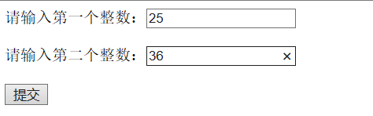

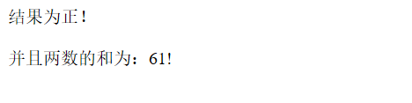

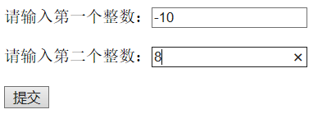
结果为负

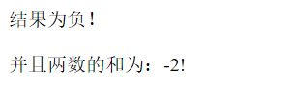

第五题结果截图：
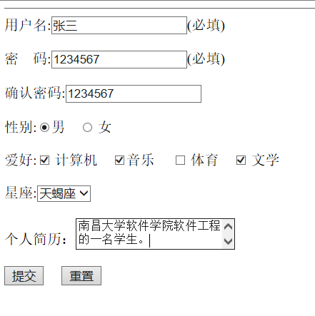

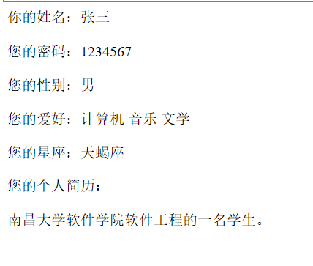

第7题截图：
网站计数器：
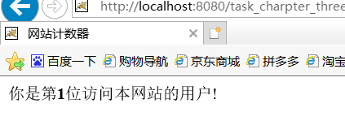

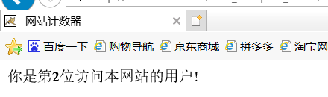

网页计数器：
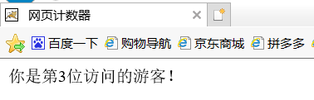

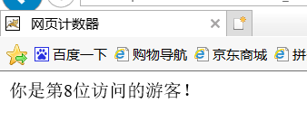

会话计数器：
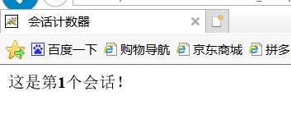

七、思考讨论题或体会或对改进实验的建议
体会：jsp的内容真的是多，之在课堂上听老师讲的是远远不够的还要自己在课下去练习一些并且理解jsp语法，特别是jsp内置对象的使用，我感觉还是有点不理解，要多加练习。
八、参考资料
- 上课讲义及举例代码；
- 《Java web 应用开发技术与案例教程》机械工业出版社

